**HADES帮助文档**

**58同城**

出版日期 2012年8月

1. 阅读向导 3

1. HADES是什么 3

2. Why HADES 3

2. HADES框架概览 5

1. 设计原则 5

2. HADES架构 5

MVCFilter 5

MvcDispatcher 5

MvcController 5

BeatContext 6

ActionResult 6

3. HADES依赖 6

Memcache客户端 6

commons-fileupload 7

javassist 7

org.apache.tomcat 7

hibernate-validator 7

使用velocity作为HADES页面展示。 8

Log4j 8

commons-beanutils、commons-lang、commons-collections 8

3. HADES基本功能 9

初始化 9

资源管理 10

UI 11

日志管理 12

路径匹配 12

拦截器 13

缓存： 15

4. HADES扩展功能 18

数据绑定对象 18

数据校验 19

5. 开发规范 19

1. 配置 19

2. Controller 19

3. ActionResult 20

6. HADES应用实作 20

1. 准备工作： 20

安装JDK 20

安装和配置maven 20

安装集成开发环境 20

2. 构建应用： 21

创建Maven项目 21

填写基本信息 21

添加引用 23

创建namespace 24

创建包 24

创建类 25

部署应用 27

7. 附录 29

1. HADES与Spring比较 29

2. 可选组件 30

memcache客户端 30

数据访问层 30

支持HA数据库连接池 30

3. 参考文档 30

4. 术语与缩写技术 30

# 阅读向导

• 如果你希望马上尝试用HADES来搭建应用，请转至“HADES应用实作”。

• 如果你想了解HADES的整体设计思想，请转至“HADES框架概览”。

## HADES是什么

HADES是一套基于Java的通用Web框架。它在58同城内部被广泛使用。从2012年开始向社会开放源码。

## Why HADES

HADES是一款更适合互联网应用的web 框架。没有复杂的结构和冗余的功能，其架构简单，运行时高效稳定、具备高可扩展性。HADES支持参数绑定、路径绑定、数据校验、超时输出等基本功能。同时HADES也以独特的方式提供了其他框架中的优秀功能。

相比其他框架HADES有如下特点：

1.Interceptor：

HADES并未直接实现AOP功能，取而代之的是使用Interceptor来解决面向切面编程的需求。Interceptor可以被定义为Before，Result和Exception，3种类型，分别用于处理前置拦截，响应拦截，和异常拦截，Interceptor的作用域为在ActionMethod执行之前、之后和发生异常时。

2.零配置：

HADES的MVC核心采用零配置的概念，不需要任何配置文件。通过约束、规范，以及Annotation等获取所需信息。

3.防注入、防XSS：

HADES通过配置的形式对所有接收到的参数进行过滤，可以防止SQL注入和潜在的XSS跨站攻击。

4.超时记录：

HADES在运行时会将响应时长超过100ms的请求URL输出，方便开发者调优。

5.统一部署：

HADES的部署文件和配置文件分别在统一的目录下，方便管理。

6.信息封装

HADES将请求端和响应的信息区分为server与client进行封装，开发者可以很方便的获取如cookie，context等信息。

7.Trace

HADES实现了.Net中的Trace功能，开发者可以将Trace代码嵌入到自己的开发代码中，在运行时HADES会收集Trace信息，并且在页面打印，可以更方便的排查错误和超时等情况，并且Trace功能对于性能的损耗极小。

8.页面缓存

HADES集成了页面缓存机制，可以将已经生成的页面存储到缓存服务器，在调用时进行时间校验，并决定是从缓存中取还是生成新的页面。

9.线程安全

HADES使用本地线程变量对每一个请求进行封装，很好的解决了高并发下多线程之间的安全性问题。

小结：

HADES目前已经在58同城内部绝大部分项目中使用。从业务复杂的电商平台，到性能要求极高的主站系统，再到小型的管理平台，HADES都有良好的表现。

案例一：主站

58同城的主站已经完全使用HADES进行开发，平均每天的PV值已经达到4亿，如此庞大的流量已经足以充分证明HADES的稳定性和处理高并发的能力。

案例二：电商平台

58同城的电商平台是58同城内部业务最复杂的系统之一，在电商平台的开发过程中HADES获得丰富的功能扩展，如分页组件、JSON格式化、异常处理等等。这些公用组件的出现，节省了开发人员大量的时间。

# HADES框架概览

## 设计原则

简单。

高效。

零配置。

## HADES架构

HADES框架由以下几个主要的部分组成。

### MVCFilter

HADES通过Filter实现对所有请求的拦截，并将符合规范的请求交给MvcDispatcher进行处理。

### MvcDispatcher

这个类不仅负责实现请求转发，还负责启动一个MvcWebAppContext容器。MvcWebAppContext是Web应用的核心容器，一些App级别的信息将被逐步增加到这个容器中。MvcDispatcher的主要职责是找到合适的请求Action并调用该方法返回结果。

执行过程：

1.封装请求信息到本地环境变量，从而保证线程安全。

2.匹配合适的路由信息找到RouteResult。

3.执行路由信息中的Action方法并得到ActionResult。

4.进行跳转

5.对本地环境变量进行清除。

### MvcController

这个类是所有Controller的基类，只有继承自这个类的Controller才能够被HADES所扫描，并加载该类中的Action信息，MvcController中封装了日志组件，并且封装了一个应用的上下文变量，在MvcController中添加的可以被其他Controller 使用

### BeatContext

这是一个接口类，其中定义了每个请求被HADES封装后所能提供的数据接口。

### ActionResult

这是一个接口类，用户可以自己定义返回的结果类型。

下图为基于HADES的应用的一般架构：

其中的基础服务和BizController都是业务相关类。



## HADES依赖

### Memcache客户端

Memcache主要是用来支持页面缓存的分布式存储，由于通常页面的输出对象都很大，使用java虚拟机的缓存可能会增加服务器的负载，导致服务器宕机，所以将缓存的对象存储到memcache是不错的选择。

依赖pom：

<dependency>

<groupId>com.bj58.spat</groupId>

<artifactId>com.bj58.spat.memcachedclient</artifactId>

<version>0.0.1-SNAPSHOT</version>

</dependency>

### commons-fileupload

用于做附件上传的基本组件，是apache 的开源项目。

依赖pom：

<dependency>

<groupId>commons-fileupload</groupId>

<artifactId>commons-fileupload</artifactId>

<version>1.2.1</version>

</dependency>

### javassist

用于处理java的类对象，可以解析java的class二进制文件得到信息。

<dependency>

<groupId>javassist</groupId>

<artifactId>javassist</artifactId>

<version>3.8.0.GA</version>

</dependency>

### org.apache.tomcat

使用tomcat7的新的声明包，用于实现MvcFilter 的描述和加载。

<dependency>

<groupId>org.apache.tomcat</groupId>

<artifactId>tomcat-servlet-api</artifactId>

<version>7.0.4</version>

<scope>provided</scope>

</dependency>

### hibernate-validator

使用JSR-303的参考实现hibernate的验证作为HADES校验器的标准实现。

<dependency>

<groupId>org.hibernate</groupId>

<artifactId>hibernate-validator</artifactId>

<version>4.0.2.GA</version>

</dependency>

Velocity

### 使用velocity作为HADES页面展示。

<dependency>

<groupId>org.apache.velocity</groupId>

<artifactId>velocity</artifactId>

<version>1.7</version>

</dependency>

### Log4j

使用log4j作为日志的记录工具。

<dependency>

<groupId>log4j</groupId>

<artifactId>log4j</artifactId>

<version>1.2.16</version>

<scope>runtime</scope>

</dependency>

### commons-beanutils、commons-lang、commons-collections

作为工具类使用。

<dependency>

<groupId>commons-collections</groupId>

<artifactId>commons-collections</artifactId>

<version>3.2.1</version>

</dependency>

<dependency>

<groupId>commons-beanutils</groupId>

<artifactId>commons-beanutils</artifactId>

<version>1.8.3</version>

</dependency>

<dependency>

<groupId>commons-lang</groupId>

<artifactId>commons-lang</artifactId>

<version>2.5</version>

</dependency>

# HADES基本功能

### 初始化

#### 配置文件初始化

HADES在启动时会初始化一些基本的配置文件。

##### 日志配置

即指定目录下的bj58log.properties，HADES目前使用的是log4j作为日志的记录者,文件中的配置项请参见log4j的配置文档。通过HADES. getLog4jConfigFilePath（）直接获得完整的配置文件路径。

##### db配置

即指定目录下的db.properties。通过HADES. getDBConfigFilePath()可以获得完整的配置路径。

##### SqlHtmlConverter配置

与日志配置和db配置不同的是SqlHtmlConverter是根据配置文件的存在而决定是否启用的，HTML的转化器的配置文件为html-encode.properties，其中定义了防止XSS攻击所要处理的数据，SQL转化器的配置文件为sql-inject.properties，其中定义了防止SQL注入所要处理的必要的字符。

#### Action信息初始化

在启动时HADES会扫描所有符合条件的Controller，并加载各类中的Action方法，将path信息和方法信息放到路由管理中。

#### WebAppContext初始化

在HADES启动时会创建MvcWebAppContext 的单例，该实例将会在整个应用中唯一存在。

### 资源管理

#### 操作系统相关性

与操作系统相关性主要体现在根目录上。在window下HADES将会取运行时Web容器所在的根目录，如Tomcat在D:则HADES会将D:\opt\hades视为所有HADES应用的公用目录。如果是在linux操作系统，根目录为/opt/hades

#### 名字空间

名字空间在HADES是个非常重要的概念，每个web项目都有他自己的namespace

namespace在项目类的根目录下的META-INF/namespace.properties文件中设置

namespace=<yournamespace>

#### 配置文件

HADES本身不会有任何的配置文件，当引入的工具包中需要配置文件时, 将所需配置文件全部放在/opt/ hades /目录下统一管理 ：

对应于windows开发环境，在web容器启动所在盘符的 /opt/ hades /目录下

对应linux环境，为 /opt/ hades /目录，需要赋予读写权限

读取配置文件路径的办法

// HADES.getNamespace()，对应设置的命名空间值

File currentConfigFolder = new File(HADES.getConfigFolder() + HADES.getNamespace());

#### 系统资源

应用的资源文件必须要放在webapp的resources目录下，如页面样式css，脚本js等文件。当系统需要读取文件资源时，HADES会在该目录下进行查找。

HTML页面：

所有的页面放在webapp的views目录下

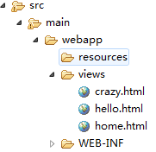

view的名字可以在ActionResult中指定如：return ActionResult.view("hello"); 这样HADES会将ActionResult绑定hello.html模板。

view是通过velocity解析

view的文件结尾是.html

在页面中可以通过默认的系统变量“__beat”，可以在view中直接使用BeatContext如：

$!{__beat.server.contextPath}获得当前的应用路径

页面实例代码如下：

<!DOCTYPE html PUBLIC "-//W3C//DTD XHTML 1.0 Transitional//EN" "http://www.w3.org/TR/xhtml1/DTD/xhtml1-transitional.dtd">

<html xmlns="http://www.w3.org/1999/xhtml">

<head>

<meta content="zh-cn" http-equiv="Content-Language" />

<meta content="text/html; charset=utf-8" http-equiv="Content-Type" />

<title>hello,这是第一个网页</title>

</head>

<body>

<a href="$!{__beat.server.contextPath}/hello/58">hello,58</a>

<form action="$!{__beat.server.contextPath}/hello/login" method = "get">

Name:<input type = "text" name = "name" value = ""/>

Pass:<input type = "text" name = "pass" value = ""/>

<input type = "submit" value = "submit"/>

</form>

</body>

</html>

JS和css文件



js文件可以放在resources目录下。

### UI

HADES采用Velocity作为显示的模板。Velocity是基于java的模板引擎（template engine）。它允许简单的使用模板语言（template language）来引用由java代码定义的对象，当Velocity应用于web开发时，界面设计人员可以和java程序开发人员同步开发一个遵循MVC架构的web站点，也就是说，页面设计人员可以只关注页面的显示效果，而由java程序开发人员关注业务逻辑编码。Velocity将java代码从web页面中分离出来，这样为web站点的长期维护提供了便利，更多的Velocity使用规范，用户可以参考Velocity的开发文档。

向UI传数据：

在Controller可以通过调用beat.getModel().add(attributeValue) 将由数据添加到beat中去并且传给view层，通过调用beat.getModel().remove(attributeValue)移除添加的Model信息。通过merge整合Model信息，view层可以通过beat.getModel().get(attributeValue)来获得具体的Model

### 日志管理

HADES日志的默认输出目录为/opt/hades/logs,日志会根据/opt/ hades /{namespace}/下的配置项规则，生成相应的日志文件。日志文件的名称与{namespace}的名字相同，在同一服务器上部署多个web 应用可能会产生多应用的日志文件，所有的日志文件都会在这个目录，方便维护。

### 路径匹配

路径的匹配规则是页面与Controller交互的桥梁，用哪个Controller 的哪个方法来处理页面的请求，就是根据Action的路径匹配规则进行处理。

Ant path 匹配原则

优先精确匹配

多个Path匹配时，优先使用最长符合路径模式来匹配一个路径。注意的是，这个原则并没有在任何高级别的接口中指定，但却是一种实现细节。

通配符匹配方法

Table Ant Wildcard Characters

|  |  |
| --- | --- |
| Wildcard | Description |
| ? | 匹配任何单字符 |
| * | 匹配0或者任意数量的字符 |
| ** | 匹配0或者更多的目录 |

Table Example Ant-Style Path Patterns

|  |  |
| --- | --- |
| Path | Description |
| /app/*.x | 匹配(Matches)所有在app路径下的.x文件 |
| /app/p?ttern | 匹配(Matches) /app/pattern 和 /app/pXttern,但是不包括/app/pttern |
| /**/example | 匹配(Matches) /app/example, /app/foo/example, 和 /example |
| /app/**/dir/file. | 匹配(Matches) /app/dir/file.jsp, /app/foo/dir/file.html,/app/foo/bar/dir/file.pdf, 和 /app/dir/file.java |
| /**/*.jsp | 匹配(Matches)任何的.jsp 文件 |
|  |  |

### 拦截器

HADES的拦截器是基于注解实现的，使用方式简单,在Controller的类或者方法上添加@InterceptorName声明。

当使用@InterceptorName标记一个Action方法时则Interceptor只对当前Action有效，当标记一个完成的控制器类，这个Action拦截器将会应用到该控制器的所有Action方法上。当有请求到达处理的具体Action时，系统会先对方法和方法所在类的拦截器描述进行扫描如果存在，则先将请求转发给拦截器进行处理，如果拦截器返回ActionResult则返回响应，如果拦截器处理但是未返回ActionResult则HADES会将请求继续交给能够处理该请求的方法，继续进行处理。

每一个Action拦截器都可以有一个 order 属性，用来决定Action拦截器在该范围内的执行顺序，order属性必需是0或者更大的整数值，如果没有order属性，默认为1，同级order执行顺序不定。

使用拦截器解决了部分代码重复的问题。很多日志处理代码和异常处理代码是很相似的，这样就导致了各个Action中存在大量重复代码，从而使 Controller的工作更加明确，只负责表示逻辑，而不被一大堆日志处理代码和try...catch块包围使我们的Action，应该是干净的、工整的、仅包含表示逻辑的Action，并且代码更加优雅。

拦截器的定义代码如下：

@Interceptor(CrazyInterceptor.class)

@Target({ElementType.METHOD, ElementType.TYPE})

@Retention(RetentionPolicy.RUNTIME)

public @interface Crazy {

/**

* 可以定义拦截器的的优先级，0，1，2,...

* @return

*/

int order() default 1;

}

拦截器的实现类：

public class CrazyInterceptor implements ActionInterceptor {

int count = 0;

/**

* 由于不是线程安全，所以需要同步处理

* @return

*/

private synchronized int getCount(){

count ++;

if (count > 4) count = 0;

return count;

}

/**

* 判断中奖没？:)

*/

public ActionResult preExecute(BeatContext beat) {

int count = getCount();

return count == 0 ? ActionResult.view("crazy") : null;

}

类拦截器应用示例：

@InterceptorName

public class HelloController extends MvcController{

方法拦截器应用示例：

@InterceptorName

public ActionResult home() throws InterruptedException {

使用拦截器通常可以实现以下功能：

|  |  |
| --- | --- |
| 页面授权根据登录用户的权限 | 阻止或许可用户访问特定的页面 |
| 日志和审计记录 | 检查用户访问WEB应用的情况 |
| 页面压缩 | 压缩页面内容，加快下载速度 |
| 页面缓存 | 通过时间戳和分布式缓存实现对页面的缓存处理 |
| 。。。 | 。。。 |

原理图：

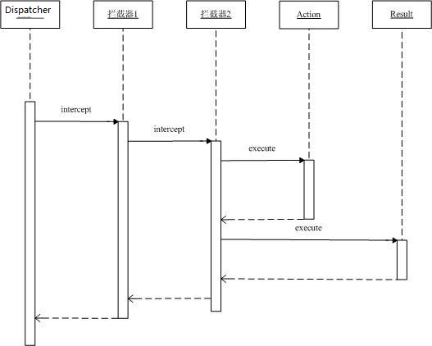

### 缓存：

#### 页面cache

用法java代码

@Path("")

@GET

@OutputCache(duration= 120) // 页面缓存，设置拦截器，duration为缓存时间单位秒，默认60s

public ActionResult home() {

System.out.println("aaaaaaaaaaaaaaaaaaaaa");

beat.getClient().getCookies().set("name", "123456789");

String view = "home";

return ActionResult.view(view);

}

memcache配置文件 /opt/ hades /<命名空间>/pagecache_memcache.xml

<?xml version="1.0" encoding="utf-8" ?>

<configuration>

<memcached keyPrefix="URL-">

<servers>

<add address="192.168.100.19" port="12001" />

</servers>

<socketPool initConn="10" minConn="10" maxConn="30" aliveCheck="true" readTimeOut="1000" failover="true" maintSleep="30" nagle="false" />

</memcached>

</configuration>

#### 处理原理

A客户端第一次访问，HADES处理后，缓存内容到cache,过期时间为 duration指定值，http状态码200

HTTP/1.1 200 OK

Content-Type: text/html;charset=UTF-8

Cache-Control: max-age=60

. A客户端在60s内回车请求，直接读取本地缓存，不请求服务器，没有网络流量

. A客户端在60s后刷新，如果缓存没失效，返回 304

request

GET http://localhost:8011/ HTTP/1.1

Host: localhost:8011

Connection: keep-alive

Cache-Control: max-age=0

User-Agent: Mozilla/5.0 (Windows NT 6.1) AppleWebKit/534.24 (KHTML, like Gecko) Chrome/11.0.696.68 Safari/534.24

Accept: application/xml,application/xhtml+xml,text/html;q=0.9,text/plain;q=0.8,image/png,*/*;q=0.5

Accept-Encoding: gzip,deflate,sdch

Accept-Language: zh-CN,zh;q=0.8

Accept-Charset: UTF-8,*;q=0.5

Cookie: renjun=123456789

If-Modified-Since: Tue, 17 May 2011 01:46:45 GMT

response

HTTP/1.1 304 Not Modified

B客户请求web server，服务端逻辑，如果缓存中有直接返回缓存内容

HTTP/1.1 200 OK

Content-Type: text/html;charset=UTF-8

Cache-Control: max-age=60

cookie 不被缓存

cache key的默认值为url的全路径，包括schema, servername, port, uri,querystring, 如下：

http://bj.58.com/erlizhuang/zufang/?p=b3 key生成的代码如下：

private String getFullUrl(BeatContext beat){

    HttpServletRequest request = beat.getRequest();

    StringBuffer url = new StringBuffer();

    String scheme = request.getScheme();

    int port = request.getServerPort();

    if (port < 0)

        port = 80; // Work around java.net.URL bug

    url.append(scheme);

    url.append("://");

    url.append(request.getServerName());

    if ((scheme.equals("http") && (port != 80))

      || (scheme.equals("https") && (port != 443))) {

      url.append(':');

      url.append(port);

    }

    url.append(request.getRequestURI());

    String queryString = request.getQueryString();

    if(queryString != null)

        url.append('?').append(queryString);

    return url.toString();

 }

# HADES扩展功能

### 数据绑定对象

Action方法中可以使用对象作为参数，MVC框架可以将Request中的数据绑定，示例代码如下

@SqlSafe

@Path("new")

@POST

@Async

public ActionResult create(Account account) {

// 绑定数据错误

if (beat.getBindResults().hasError()){

beat.getModel().add (account);

return ActionResult.View("account/createForm");

}

this.accountService.put(account.assignId(), account);

return ActionResult.Redirect("./" + account.getId());

}

由代码可以看到系统的Action方法create中是一个有参方法Account 其中Account 为系统中的实体对象，包含一些get和set方法，当该方法对请求进行处理时，HADES会先对这些请求数据进行处理，把参数名与Account对象中的属性名相同的参数自动绑定给Account对象，开发人员可以直接通过对account 实体操作获得参数值。

#### URL路径绑定方法参数

HADES支持路径绑定方法参数，即路径中的每个值都可以作为参数值在Controller中直接获得，也可以使得前端的路径更加简单明了。

@Path中可以使用正则表达式，其中{paramname}或{paramname:expression},paramname对应方法中的参数名

@Path("{id}")

@GET

@SqlSafe(false)

public ActionResult getView(Long id) {

Account account = this.accountService.get(id);

### 数据校验

HADES支持JSR-303 标准所自带的一些约束声明，并对数据进行校验处理。

@NotNull

@Size(min=1, max=25)

private String name;

@NotNull

@Size(min=6, max=25)

private String password;

@Min(10)

@Max(100)

private int age;

# 开发规范

HADES秉承约束大于约定的原则，在开发过程中尽量不要打破HADES所提出的各项约束和规范。

## ****配置****

不可以在webapps下部署任何配置文件，上线前请自行检查

在web.xml中不可以配置其他参数

## **Controller**

开发人员在编写Controller时需要遵守以下规范，只有遵守开发规范的Controller才会被加载到分发器中。

所有的Controller在com.bj58.*.controllers下

如：

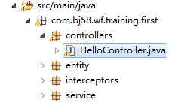

所有的Controller必须是Controller结尾 。

所有的Controller必须继承于MVCController 。

MVCController是所有自定义Controller的基类，这样做的好处在于以后扩展新的通用功能时所有Controller在不改变代码的情况下就可以享受到在基类中新增的功能，目前在MVCController中我们绑定了HADES内置的日志实例，开发者如果想在Controller中记录日志，直接使用log.XXXX()就可以进行日志记录，并将日志输出到/opt/ hades /${namespace}/logs/下。

所有的Action必须是public的，只有public的Action才能够被加载并处理请求。

所有的Action必须返回[ActionResult](http://10.58.120.19/ActionResult)

遵守以上开发规则后，可以实现可用的Controller，Controller是Web项目最重要的部分，决定调用后端哪些服务处理请求，并对结果进行处理，然后决定跳转的页面。

## **ActionResult**

所有的方法都必须返回ActionResult 如:View Velocity,Redirect,Stream,HttpStatus

开发者如果想自定义ActionResult可以实现ActionResult接口，并进行实现。

# HADES应用实作

## 准备工作：

### 安装JDK

Webx需要JDK 6.0以上的版本。请从这里下载并安装它：

http://www.oracle.com/technetwork/java/javase/downloads/index.html

### 安装和配置maven

Webx需要maven 2或更高版本。请从这里下载并安装它：http://maven.apache.org/。

请在maven配置中添加Webx所在的repository，以便取得Webx发布版、archetypes、以及相关插件。

### 安装集成开发环境

很难想像不用集成开发环境（IDE）来帮助开发Java应用会变成怎样。

如果你使用Eclipse（从这里下载：http://www.eclipse.org/），建议安装如下插件：

• Maven eclipse插件：http://m2eclipse.sonatype.org/

• Subversion eclipse插件：http://subclipse.tigris.org/

## 构建应用：

### 创建Maven项目

利用eclipse的Maven插件创建Maven项目

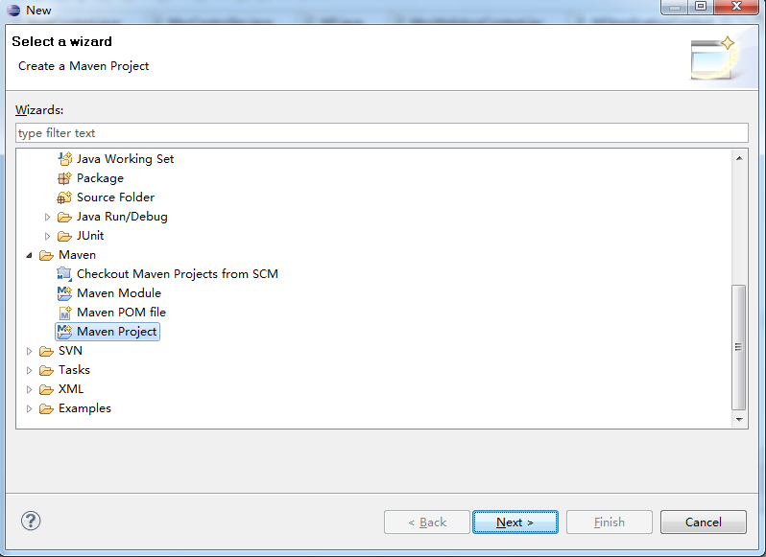

### 填写基本信息

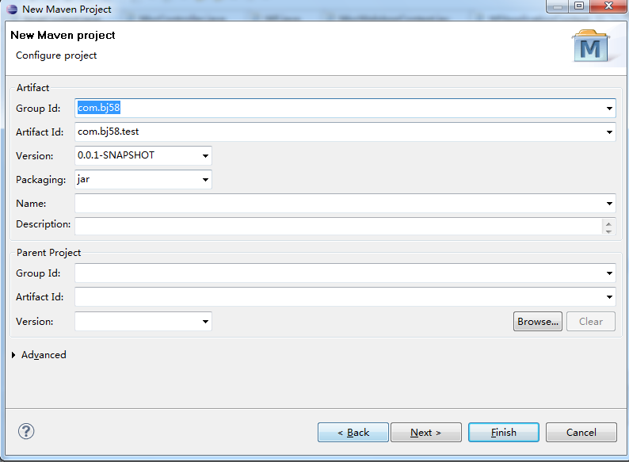

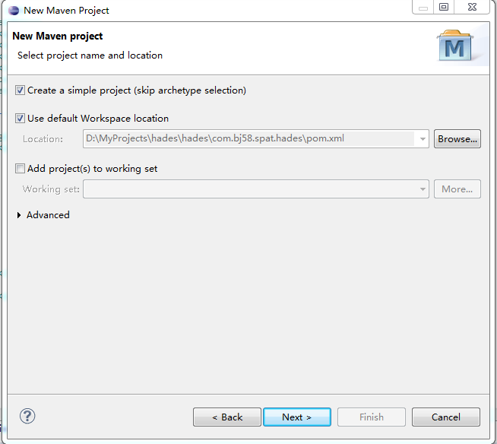

这是标准的maven项目结构

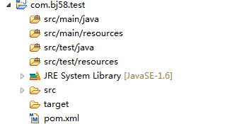

### 添加引用

在pom.xml中添加对HADES的引用。

<dependencies>

<dependency>

<groupId>com.bj58.spat</groupId>

<artifactId>com.bj58.spat.hades</artifactId>

<version>1.0.0</version>

</dependency>

</dependencies>

可以看到项目的引用增加了以下的Maven依赖，表明依赖生效。

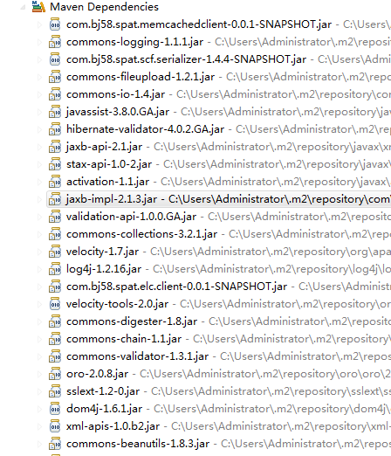

### 创建namespace



首先要创建 META-INF文件夹 并在其中建立namespace.properties文件，在namespace.properties中设置namespace=first，标识自己的项目名称和配置文件目录等信息。

### 创建包

创建包名为com.bj58.test.controllers的包用来存放controller。

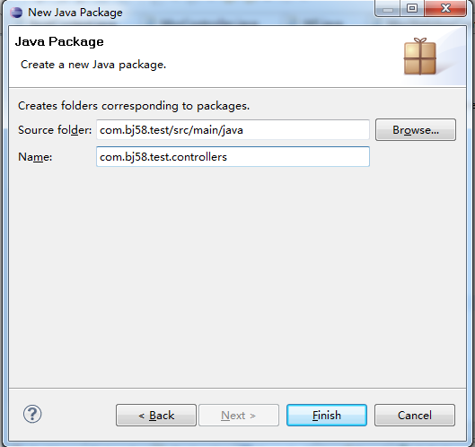

### 创建类

创建HelloController类，该类继承自MvcController

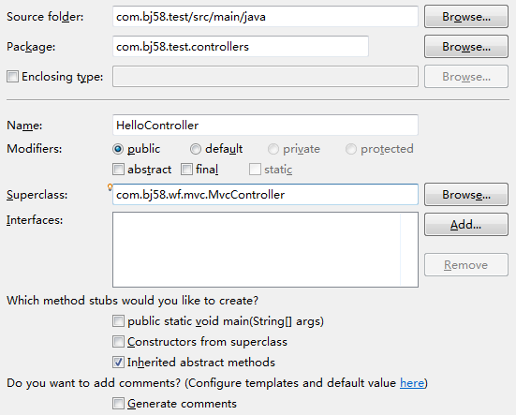

并在该类添加以下内容

**package** com.bj58.test.controllers;

**import** com.bj58.spat.hades.ActionResult;

**import** com.bj58.spat.hades.MvcController;

**import** com.bj58.spat.hades.annotation.Path;

**public** **class** HelloController **extends** MvcController{

@Path("/index")

**public** ActionResult hello(){

beat.getModel().add("username","58");

**return** ActionResult.*view*("hello");

}

}

在项目的src目录下创建如下目录结构，用来放置资源和模板文件。

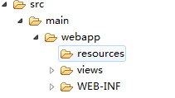

views中用来放置velocity模板文件，resource用来放置项目的其他资源文件。

在views目录下创建hello.html内容：

<!DOCTYPE html PUBLIC "-//W3C//DTD XHTML 1.0 Transitional//EN" "http://www.w3.org/TR/xhtml1/DTD/xhtml1-transitional.dtd">

<html xmlns="http://www.w3.org/1999/xhtml">

<head>

<meta content="zh-cn" http-equiv="Content-Language" />

<meta content="text/html; charset=utf-8" http-equiv="Content-Type" />

<title>hello</title>

</head>

<body>

<p>hello, $!username

</p>

</body>

</html>

考虑兼容性需要在WEB-INF下建立 web.xml 内容为

<?xml version=*"1.0"* encoding=*"UTF-8"*?>

<web-app xmlns:xsi=*"http://www.w3.org/2001/XMLSchema-instance"*

xmlns=*"http://java.sun.com/xml/ns/javaee"* xmlns:web=*"http://java.sun.com/xml/ns/javaee/web-app_2_5.xsd"*

xsi:schemaLocation=*"http://java.sun.com/xml/ns/javaee http://java.sun.com/xml/ns/javaee/web-app_2_5.xsd"*

id=*"WebApp_ID"* version=*"2.5"*>

</web-app>

### 部署应用

jetty是eclipse内置的服务容器，在开发过程中建议使用jetty作为测试容器。

在pom.xml文件中添加以下内容：

<build>

<finalName>com.bj58.test</finalName>

<plugins>

<plugin>

<!-- http://wiki.eclipse.org/Jetty/Feature/Jetty_Maven_Plugin -->

<groupId>org.mortbay.jetty</groupId>

<artifactId>jetty-maven-plugin</artifactId>

<configuration>

<stopPort>9966</stopPort>

<stopKey>foo</stopKey>

<scanIntervalSeconds>0</scanIntervalSeconds>

<connectors>

<connector implementation=*"org.eclipse.jetty.server.nio.SelectChannelConnector"*>

<port>80</port>

<maxIdleTime>60000</maxIdleTime>

</connector>

</connectors>

<webAppConfig>

<contextPath>/hello</contextPath>

</webAppConfig>

</configuration>

</plugin>

</plugins>

</build>

右键单击项目🡪Debug As🡪Maven Build弹出界面，在Goals中输入:jetty:run

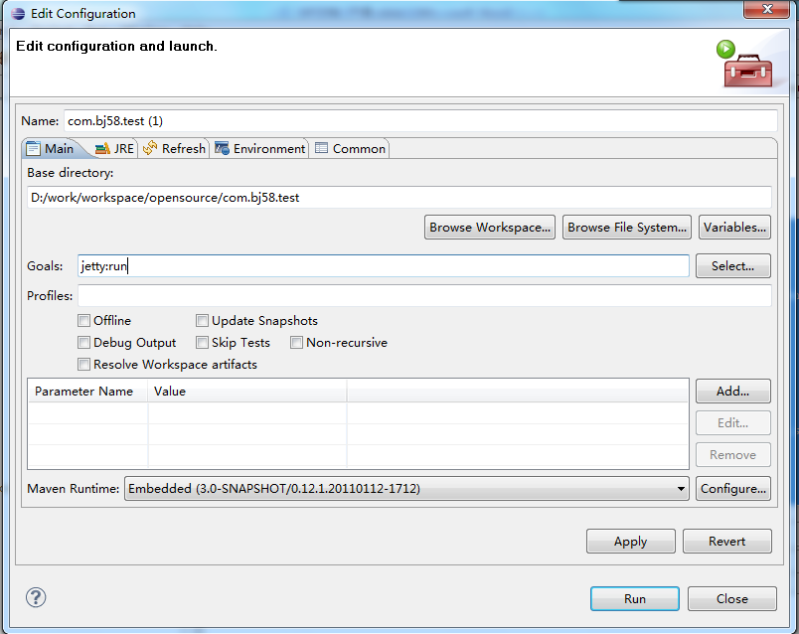

在浏览器中输入:127.0.0.1/hello/index，如果观察到如下结果，则证明服务正常。

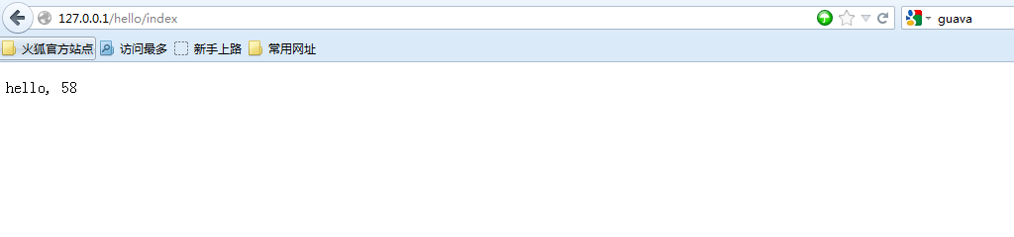

如果是在生产环境发布，可以使用maven 的package 打包成war包，然后部署在Tomcat下。

# 附录

## HADES与Spring比较

|  |  |  |
| --- | --- | --- |
|  | **Spring MVC** | **HADES.MVC** |
| 配置文件 | Web.xml, applicationcontext.xml | 无（可选） |
| Controller | @Controller | 约定 |
| url 匹配 | @RequestMapping | @Path |
| 运行监控 | 无 | 运行时间，健康状况 |
| 复杂度 | 复杂 | 简单 |
| 可扩展性 |  | 易 |
| 拦截器 | 复杂 | 简单，强大 |
| 出错处理 | 无 | 简单，强大 |

## 可选组件

### memcache客户端

58同城内部使用的memcache客户端通过异步访问、和二进制存储大大提高了系统性能。

### 数据访问层

58同城通过dal组件对数据库进行访问。

DAL组件属于简单的ORM组件，能够实现对数据库的面向对象封装。

### 支持HA数据库连接池

58同城通过支持HA的数据库连接池，实现数据库宕机时的业务处理。

等等。。。 我们会陆续开源内部使用的优秀组件。

## 参考文档

《Spring开发文档》

## 术语与缩写技术

MVC模式：MVC架构是"Model-View-Controller"的缩写，中文翻译为"模型-视图-控制器"。MVC[应用程序](http://baike.baidu.com/view/330120.htm)总是由这三个部分组成。Event(事件)导致Controller改变Model或View，或者同时改变两者。只要Controller改变了Model的数据或者属性，所有依赖的View都会自动更新。类似的，只要Controller改变了View，View会从潜在的Model中获取数据来刷新自己。

Interceptor：拦截器，是HADES里一项基本概念，其主要作用是对符合某一条件的http请求进行过滤处理，interceptor可以分为前置和后置两种，分别作用于请求到达处理前和响应离开前。

Controller：控制器，是HADES中起应用业务处理的主控制器，其接收用户的输入并调用模型和视图去完成用户的需求。所以当单击Web页面中的超链接并发送数据时，Controller本身不输出任何东西和做任何处理。它只是接收请求并决定调用哪个模型构件去处理请求，然后再确定用哪个视图来显示返回的数据。

BeatContext：即应用上下文，是每一个请求在HADES中的所有信息的集合，其中包含了原始的请求信息和响应流，BeatContext中的 Model 由Controller传递给View可以用作数据展现，BeatContext中的BindResults 存储绑定和校验结果，BeatContext中的Client存储客户端信息，如Cookie、url路径等，BeatContext中的Server 存储服务器端信息Session，环境变量等。

Model：即数据模型，在HADES中的每一个数据实体和具体处理业务数据的操作都可以视为Model。模型表示企业数据和业务规则，模型拥有最多的处理任务，被模型返回的数据是中立的，就是说模型与数据格式无关，这样一个模型能为多个视图提供数据。由于应用于模型的代码只需写一次就可以被多个视图重用，所以减少了代码的重复性。